COMUNICATO STAMPA
Würth Elektronik presenta l’innovativo induttore a corrente elevata WE-HCF-2010
Eccellenti caratteristiche in uno spazio minimo
Waldenburg (Germania), 22 aprile 2021 – Con miglioramenti innovativi alla struttura interna, l’ultimo modello degli induttori a corrente elevata assemblabili con tecnologia SMT WE-HCF di Würth Elektronik stabilisce nuovi standard nella propria classe. Il nuovo WE-HCF nella dimensione 2010 offre caratteristiche notevolmente migliorate rispetto agli induttori di queste dimensioni fino ad oggi disponibili: valori di induttanza fino a 2 μH e correnti di saturazione fino al 25% più alte rispetto ai prodotti analoghi disponibili sul mercato.
Questo induttore a filo piatto schermato magneticamente e con nucleo in manganese-zinco, si contraddistingue per una resistenza estremamente ridotta, pari a soli 0,84 mΩ, e per esigue perdite nel nucleo. Il contatto a 3 pin raccomandato garantisce la stabilità meccanica dell’induttore WE-HCF, concepito per una temperatura di esercizio da -40 fino a +125 °C. Possibili applicazioni sono ad esempio regolatori POL (Point-of-Load) per dispositivi FPGA, ASIC e GPU, convertitori CC/CC ad alta efficienza, convertitori per correnti elevate, convertitori forward, convertitori half-bridge e full-bridge, caricabatteria e inverter solare.
Il modello WE-HCF 2010 è disponibile fin da subito a magazzino senza limite minimo d'ordine. Würth Elektronik mette a disposizione degli sviluppatori campioni gratuiti su richiesta.

Immagini disponibili
Le seguenti immagini possono essere scaricate da internet e stampate: http://www.htcm.de/kk/wuerth

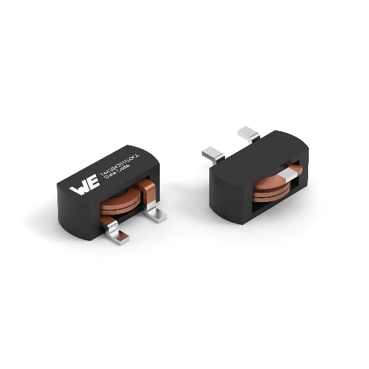
Foto di: Würth Elektronik
Induttore a corrente elevata WE-HCF-2010

Informazioni sul gruppo Würth Elektronik eiSos
Il gruppo Würth Elektronik eiSos è produttrice di componenti elettronici ed elettromeccanici per il settore dell'elettronica e lo sviluppo delle tecnologie per soluzioni elettroniche orientate al futuro. Würth Elektronik eiSos è uno dei maggiori produttori europei di componenti passivi, attivo in 50 Paesi, con stabilimenti in Europa, Asia e America settentrionale che riforniscono una clientela sempre crescente a livello mondiale.
La gamma di prodotti comprende componenti per la compatibilità elettromagnetica (CEM), induttori, trasduttori, componenti HF, varistori, condensatori, resistenze, quarzi, oscillatori, moduli d'alimentazione, trasformatori di energia wireless, LED, sensori, connettori, elementi per la fornitura di corrente, tasti e interruttori, tecniche di connessione, portafusibili e soluzioni per la trasmissione di dati wireless.
La disponibilità a magazzino di tutti i componenti del catalogo senza limite minimo d'ordine, i campioni gratuiti e l'elevato supporto dei nostri dipendenti specializzati e addetti alle vendite così come la vasta scelta di strumenti caratterizzano l'orientamento all'assistenza dell'impresa, unico nel suo genere.
Con la partnership tecnologica con la squadra di Formula E Audi Sport ABT Schaeffler ed il suo supporto alle corse Formula student, il gruppo imprenditoriale mostra la sua forza innovativa nel settore della mobilità elettrica (www.we-speed-up-the-future.com).
Würth Elektronik fa parte del gruppo Würth, leader mondiale nelle tecniche di montaggio e di fissaggio. L'azienda offre impiego a 7300 dipendenti e nel 2020 ha registrato un fatturato di 823 milioni di Euro.
Würth Elektronik: more than you expect!
Per ulteriori informazioni consultare il sito www.we-online.com

Per ulteriori informazioni:  Würth Elektronik eiSos GmbH & Co. KG  Sarah Hurst  Max-Eyth-Strasse 1  74638 Waldenburg  Germania  Telefono: +49 7942 945-5186  E-Mail: sarah.hurst@we-online.de  www.we-online.de | Contatto per la stampa:  HighTech communications GmbH  Brigitte Basilio  Brunhamstrasse 21  81249 München  Germania  Telefono: +49 89 500778-20  Fax: +49 89 500778-77  E-Mail: b.basilio@htcm.de  www.htcm.de

